ACTA DE REUNION

- Consecutivo: | 01
- Referencia:
- Fecha: | LUNES 13 DE FEBERO DE 2023
- Lugar: | Centro Educativo Rural Siravita | Municipio:ARBOLEDAS
- Redactada por:

- Asistentes: | Convocados | Nombre | Dependencia/cargo
 |  | 20 alumnos y 32 padres de familia | Padres de familia, alumnos
 | Invitados | 12 docentes, | docentes
 |  | La Sra pagadora Nelsy Gelves | Pagadora
 | Convoca | Directora: Esp., Teresa Boada | Directora
- Ausentes: | Convocados

- Distribuir a: | Convocados | Nombre | Dependencia /cargo
 |  | Establecimiento Educativo
 |  | SED/Área Administrativa y Financiera | SED
- Resumen: | Objetivos:
 | Participar en la audiencia de rendición de cuentas 2022, Informes: 1) De ejecución financiera, 2) De gestión.
 | Puntos a tratar:
Rendición de cuentas
Legalización de escrituras de las sedes Educativas.

Nº | - Desarrollo puntos a tratar
1 | Oración
2 | Saludo
3 | Intervención de la directora
4 | Intervención secretaria pagadora
5 | Socialización de cada gestión
6 | - Varios y conclusiones
7 | Marcha final
8
9
4 | INFORME DE GESTION
4.1 | GESTION DIRECTIVA  LA PROFESORA MARÍA DE LA CRUZ ROJAS VILLAMIZAR COMO LÍDER DE LA GESTIÓN DIRECTIVA, DIO A CONOCER QUE LOS RECURSOS DE GRATUIDAD SE DISTRIBUYEN DE ACUERDO A LA MATRÍCULA DEL SIMAT, SE HIZO ENTREGA DE PINTURA PARA EMBELLECIMIENTO DE LAS SEDES Y CEMENTO PARA PISOS DE ALGUNAS SEDES.  SEGUIMIENTO DE LA MATRÍCULA DEL SIMAT.  SE ELIGIÓ EL CONSEJO DIRECTIVO DEL CER.  CONFORMACIÓN DEL GOBIERNO ESCOLAR.  RECONOCIMIENTO DE LOGROS PARA LOS ALUMNOS DE PREESCOLAR Y QUINTO GRADO.  ENTREGA DE BOLETINES INFORMATIVOS A LOS PADRES DE FAMILIA.
4.2 | GESTION ACADEMICA  LA PROFESORA ELIDE ORTEGA COMO LÍDER DE LA GESTIÓN ACADÉMICA EXPLICÓ QUE SE IMPLEMENTÓ PLANES DE ÁREA. LOS RECURSOS DE APRENDIZAJE SON DISTRIBUIDOS SEGÚN EL NÚMERO DE ESTUDIANTES QUE HAYA EN CADA SEDE.  PLAN DE ESTUDIOS: SE REVISÓ E IMPLEMENTÓ LOS PLANES DE ÁREA ADAPTÁNDOLOS A LAS NECESIDADES DE LOS ESTUDIANTES. EN LA ACTUALIDAD SE ESTÁ REORGANIZANDO EL PLAN DE ESTUDIOS MULTIGRADO EN ORDEN DE COMPLEJIDAD SEGÚN EL GRADO EN QUE SE DESEMPEÑA CADA ESTUDIANTE.  ACOMPAÑAMIENTO: ESTE SE REALIZA EN EL AULA DE CLASE ORIENTANDO AL NIÑO Y NIÑA EN LOS APRENDIZAJES PROGRAMADOS DENTRO DE LOS PLANES DE ÁREA, PREPARADOS EN EL PLAN DE CLASE DEL CENTRO.  RECURSOS PARA EL APRENDIZAJE: ESTOS SON DISTRIBUIDOS SEGÚN EL NÚMERO DE ESTUDIANTES QUE HAYA EN CADA UNA DE LAS SEDES EDUCATIVAS.  JORNADA ESCOLAR: SEGÚN LA ESTIPULADA POR LA NORMA, EN PRIMARIA SE TRABAJAN CINCO HORAS DIARIAS DE 60 MINUTOS CADA UNA, DURANTE LOS CINCO DÍAS DE LA SEMANA.  SEGUIMIENTO A LOS ESTUDIANTES: ESTE SE REALIZA EN UN FORMATO DISEÑADO PARA DEMOSTRAR LOS AVANCES DE CADA UNO DE LOS ESTUDIANTES, CUANDO EL NIÑO O NIÑA NO ALCANZAN LOS APRENDIZAJES ESPERADOS SE REALIZA UN ACUERDO ENTRE EL DOCENTE PADRE DE FAMILIA Y EL ESTUDIANTE.  ESTILO PEDAGÓGICO: GUÍAS DE APRENDIZAJE.  PLANEACIÓN DE CLASES: LOS DOCENTES RETOMARON LOS PLANES DE CLASE Y ÁREAS DE ACUERDO A LOS LINEAMIENTOS DEL MINISTERIO DE EDUCACIÓN NACIONAL PARA EL REGRESO A CLASE DE FORMA SEGURA Y PROGRESIVA.
4.3 | GESTIÓN ADMINISTRATIVA Y FINANCIERA  LA PROFESORA ALIX LAGUADO COMO LÍDER DE LA GESTIÓN FINANCIERA INFORMÓ QUE SE ENTREGÓ PINTURA, ACCESORIOS PARA MEJORAR LOS AMBIENTES ESCOLARES.  PAPELERÍA E INFORMES ACADÉMICOS Y GASTOS ADMINISTRATIVOS.  SUMINISTROS: SE ENTREGÓ PINTURA Y ACCESORIOS (RODILLOS, BROCHAS) PARA MEJORAR LOS AMBIENTES ESCOLARES.  LA PAPELERIA E INFORMES ACADEMICOS (CARPETAS, INTERNET) SE CANCELAN CON RECURSOS DE GRATUIDAD.  LOS RECURSOS ENVIADOS POR EL MINISTERIO DE EDUCACION NACIONAL SE UTILIZARON EN INFRAESTRUCTURA (PUERTAS) PARA LAS SEDES DE BARRIENTOS Y SIRAVITA Y EL TECHO PARA LA SEDE CHICAGUA ALTO.  GASTOS ADMINISTRATIVOS: LOS SERVICIOS PRESTADOS POR LA CONTADORA SE CANCELAN CON RECURSOS DE GRATUIDAD.  PERFILES: EXISTE UNA PLANTA DE PERSONAL DOCENTE Y DIRECTIVO IDÓNEO PARA LA ATENCIÓN DE LOS ALUMNOS.  ASIGNACIÓN ACADEMICA: CADA DOCENTE TIENE ASIGNADA LA SEDE Y SU CARGA ACADÉMICA DE 25 HORAS SEMANALES.  CONTABILIDAD: EXISTE UNA SECRETARIA PAGADORA CON MANEJO CONTABLE.  INGRESOS Y GASTOS: LA SEÑORA PAGADORA ENTREGÓ CUENTAS A LA SECRETARÍA DE EDUCACIÓN DEPARTAMENTAL VIGENCIA 2022.  CONTROL FISCAL: LOS INFORMES FINANCIEROS FUERON ENTREGADOS EN LA OFICINA ADMINISTRATIVA Y FINANCIERA DEL CENTRO EDUCATIVO RURAL SIRAVITA.
4.4 | GESTION COMUNITARIA  - EN EL AÑO 2022 SE REALIZÓ SEGUIMIENTO A LA AUTOEVALUACIÓN JUNTO CON LAS DEMÁS GESTIONES.  - SE CONFORMÓ EL GOBIERNO ESCOLAR: CONSEJO DIRECTIVO, EL COMITÉ DE CONVIVENCIA, EL PERSONERO ESTUDIANTIL Y CONTRALOR.  - EN CADA SEDE SE REALIZAN ASAMBLEAS DE PADRES DE FAMILIA.  - EN CULTURA INSTITUCIONAL SE TRABAJÓ EN EQUIPO, HUBO RECONOCIMIENTO DE LOGROS ( DOCENTE, ALUMNOS DE TRANSICIÓN Y QUINTO GRADO).  - EN CLIMA ESCOLAR: HAY SENTIDO DE PERTENENCIA Y PARTICIPACIÓN HACIA LA COMUNIDAD Y SEDE POR PARTE DE CADA DOCENTE.  - SE MEJORARON LAS PLANTAS FÍSICAS DE CADA SEDE.  - HAY MOTIVACIÓN POR PARTE DE LA DIRECTORA Y DOCENTES HACÍA EL APRENDIZAJE DE LOS ALUMNOS.  - SE HICIERON AJUSTES AL MANUAL DE CONVIVENCIA.  - EN BIENESTAR AL ALUMNADO. EL ESTUDIANTE RECIBE LA RACIÓN ALIMENTARIA EN LA SEDE. SE CELEBRA EL DÍA DEL NIÑO Y DEL ESTUDIANTE.  - NO SE PRESENTARON CASOS Y CONFLICTOS DÍFICILES.  - EXISTEN BUENAS RELACIONES EN EL ENTORNO ESPECIALMENTE CON PADRES DE FAMILIA, COMUNIDAD, AUTORIDADES EDUCATIVAS Y CON OTRAS INSTITUCIONES.
4.4 | PROYECTOS FUTUROS.  Legalización de escrituras
  - Sugerencias, observaciones y recomendaciones

  - Informaciones
Nº | Descripción |  | Informante
 | Se ofreció informe presupuesto 2022. |  | Secretaria pagadora
  - Participantes
Nombre |  | Dependencia/cargo | Firmas
Esp., TERESA BOADA R. |  | Directora | 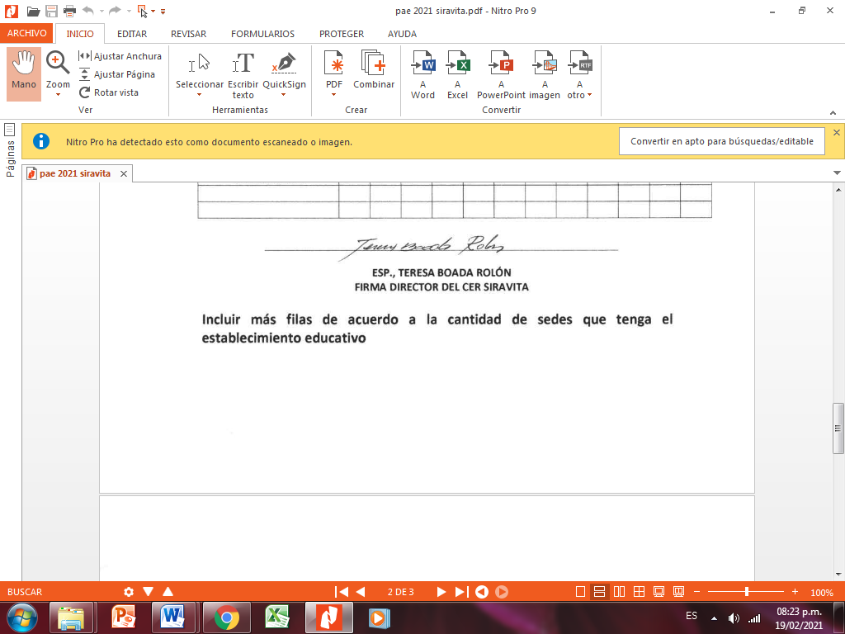
Profesora DOMINGA TUTA |  | Docente

